«Прощание с ёлочкой»

Вот и закончились весёлые, шумные новогодние праздники.
Сегодня, 14 января, ребята попрощались с одной из главных героинь Нового года – зелёной красавицей Ёлочкой. В нашем детском саду стало доброй традицией проведение праздника «Прощание с новогодней елочкой». На празднике мы вспомнили новогодние песенки и стихи, отгадывали загадки, водили хороводы и играли. На прощание новогодняя красавица в последний раз в этом году нам подарила сияние своих огней. В завершении праздника дети прощались с ёлкой до следующего Нового года: «До свидания, елочка, до будущей зимы, долго тебя, елочка будем помнить мы!».
Этот праздник вызвал у детей массу положительных эмоций.

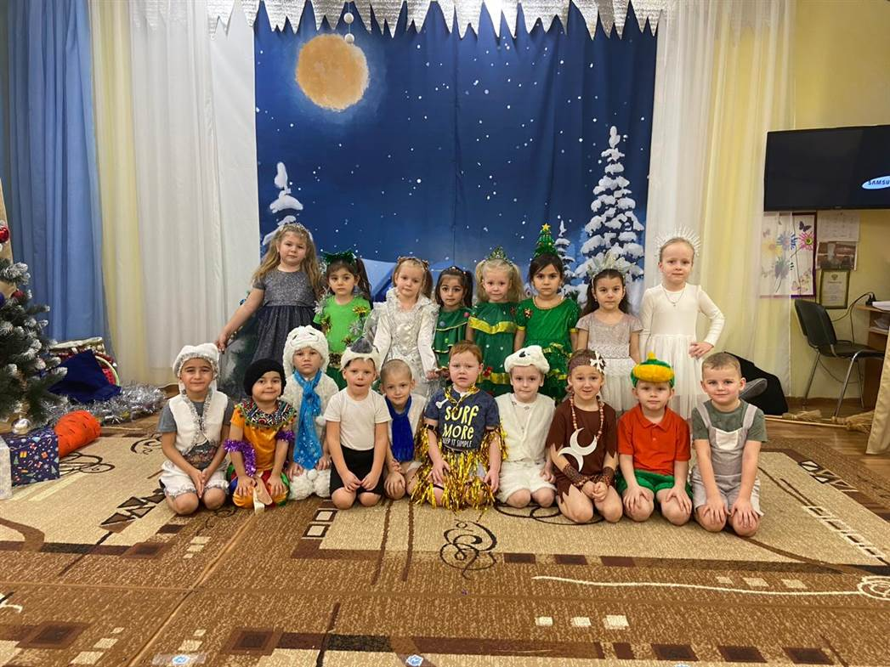

Акция «Покормите птиц зимой»

В течение недели в режимных моментах проводила беседы о перелётных и зимующих птицах, просмотрели познавательный мультфильм «Зимующие птицы России». Слушали разные голоса птиц.
На занятии дети изучили зимующих птиц нашего края, узнали о том, чем можно кормить, а чем нельзя. Читали художественные произведения В. Бианки «Птичья столовая», Мастера без топора», рассматривали иллюстрации «Птицы нашего края». На участке детского сада, дети наполняли кормушки кормом. На занятии по лепки дети лепили снегиря и синичку. Во время спортивно-экологического досуга «Путешествие к зимующим птицам» ребята играли в дидактическую игру «Собери картинку», а затем соревновались «Накорми птиц», «Займи кормушку». Завершением акции была выставка «Покормите птиц зимой». Родителям были розданы памятки «Покормите птиц зимой», в родительском чате размещен видеоролик «Покормите птиц зимой, бросьте горстку крошек».
В результате проведённой работы дети узнали много нового и интересного, усвоили важное правило: «Птиц не нужно обижать, птичкам нужно помогать!»
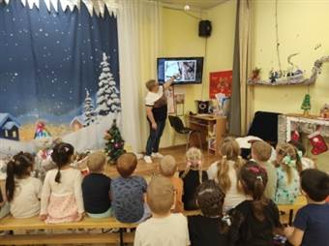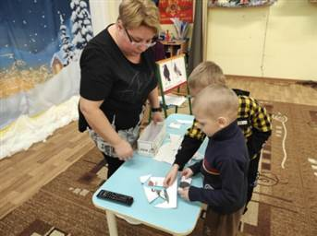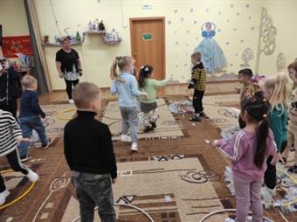
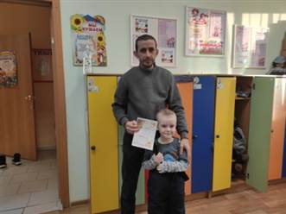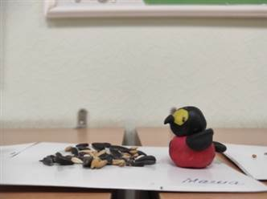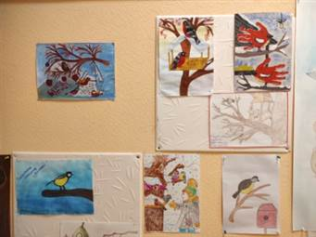

«А у нас цирк!»

Цирк - это мир улыбок, сказок, детства и добра. Особенно его любят дети – за то, что цирк с лёгкостью превращает обыденную повседневную жизнь в яркую волшебную сказку.
В наш детский сад приезжают артисты, и дети каждый раз ждут их с большим нетерпением. Вот и сегодня 21 января, в очередной раз, к нам приехал клоун со своими питомцами. Четвероногие артисты показывали удивительные номера. На протяжении всего выступления раздавался детский смех, аплодисменты. Хвостатые артисты постарались ребятишкам доставить массу положительных эмоций. Даже взрослые на некоторое время погрузились в мир детства, радуясь происходящему, так как чего только не вытворяли артисты цирка. Будем с нетерпением ждать их снова в гости.

